IMENICE – PONAVLJANJE
PRISJETIMO SE:
Imenice su riječi koje imenuju bića, stvari i pojave.
- Iz rečenica prepiši imenice!
MARKO I SILVIJA VOZE BICIKL.
TATA IMA PLAVI AUTO,
PUŠE VJETAR.
PADA KIŠA.

opće imenice | VLASTITE IMENICE

- Pogledaj slike i napiši rečenice o slici. Imenice zaokruži.
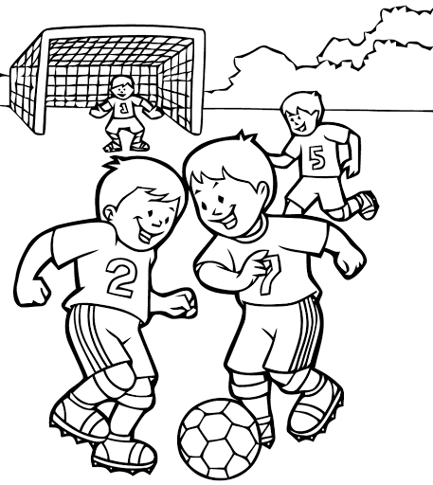
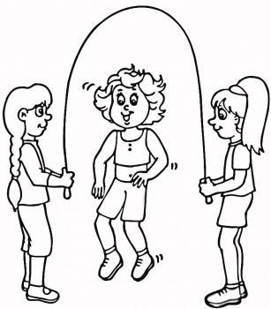

IMENICE – PONAVLJANJE
PRISJETIMO SE:
Imenice su riječi koje imenuju bića, stvari i pojave.
- Iz rečenica prepiši imenice!
MARKO I SILVIJA VOZE BICIKL.
TATA IMA PLAVI AUTO,
PUŠE VJETAR.
PADA KIŠA.

opće imenice | VLASTITE IMENICE

- Pogledaj slike i napiši rečenice o slici. Imenice zaokruži.

